Ch 3 : Trigonométrie
Le plan est muni d’un repère orthonormé direct (O ; I , J).
I Trigonométrie – Rappels

Angle en degrés | 0° | 30° | 45° | 60° | 90° | 180° | 360°
Angle en radians | 0

1) Mesure d’un angle orienté de vecteurs
Définition : Soit M un point d’un cercle trigonométrique.
On appelle mesure en radian de l’angle orienté tout nombre réel x associé au point M.

Définitions :
On considère deux vecteurs non nuls et et on construit sur le cercle trigonométrique les points F et H tels que soit colinéaire et de même sens que et soit colinéaire et de même sens que .
• La mesure de l’angle orienté est égale à celle de l’angle orienté .
• Pour tout réel x associé au point F et tout réel y associé au point H, y – x est une mesure en radian de l’angle orienté .
• L’unique mesure en radian de l’angle orienté appartenant à l’intervalle ] - π ; π ] est appelé la mesure principale de cet angle orienté.
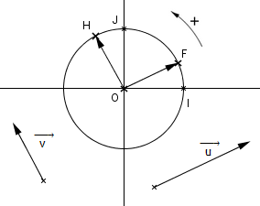
Remarque : Si α est une mesure de l’angle orienté alors les autres mesures de cet angle orienté sont les réels
où k est un entier relatif.

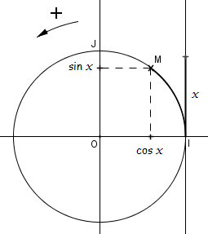

2) Cosinus et sinus d’un nombre réel
a) Définition
Pour tout réel x on peut associer un point unique M du cercle trigonométrique.
Le cosinus de x, noté cos x, est l’abscisse de M.
Le sinus de x, noté sin x, est l’ordonnée de M.

b) Propriétés
Propriétés : Pour tout nombre réel x:

c) Valeurs remarquables

x | 0
cos x | 1 |  |  |  | 0 | - 1
sin x | 0 |  |  |  | 1 | 0

cos (-x) = cos (x) | sin (-x) = - sin (x)
cos ( π - x ) = - cos (x) | sin ( π - x ) = sin (x)
cos ( π + x ) = - cos (x) | sin ( π + x ) = sin (x)
cos ( - x ) = sin (x) | sin ( - x ) = cos (x)
cos ( + x ) = - sin (x) | sin ( + x ) = cos (x)

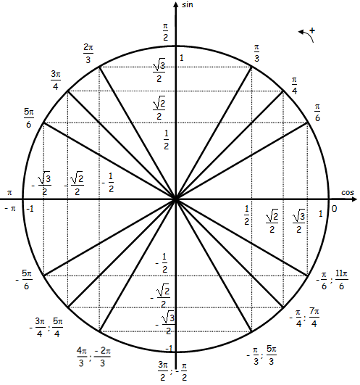

II Fonctions sinusoïdales
1) Fonctions cosinus et sinus
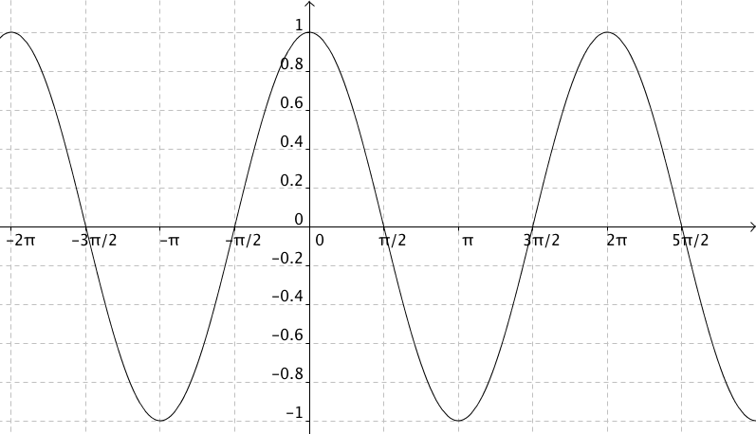
fonction cosinus
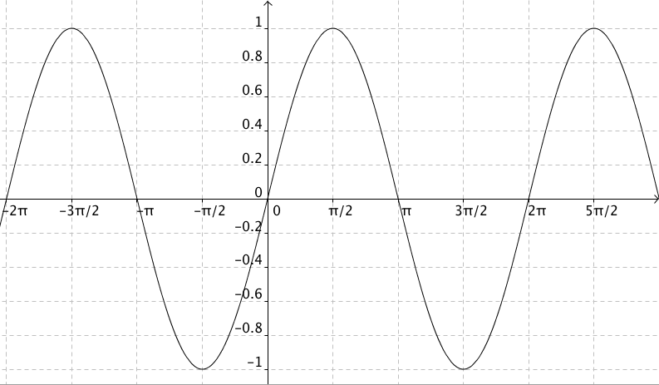
fonction sinus
Les fonctions cosinus et sinus sont périodiques de période (Pour tracer la courbe représentative de la fonction cosinus ou de la fonction sinus, il suffit de la tracer sur un intervalle de longueur et de la compléter par translation). La fonction cosinus est paire et la fonction sinus est impaire (Dans un repère orthogonal, la courbe représentative de la fonction cosinus est symétrique par rapport à l'axe des ordonnées et celle de la fonction sinus est symétrique par rapport à l'origine).

2) Fonctions sinusoïdales t ↦ Acos(𝛚t + 𝛗) et t ↦ Asin(𝛚t + 𝛗)
En physique, de nombreux phénomènes sont liés à la propagation d’onde : le son, la lumière, … Les grandeurs associées à ces ondes peuvent être mathématisées par des fonctions sinusoïdales du type t ↦ Acos(𝛚t + 𝛗) et t ↦ Asin(𝛚t + 𝛗).

a) Amplitude
Définition : L’amplitude d’une fonction périodique est sa valeur maximale.
Propriété : L’amplitude des fonctions t ↦ Acos(𝛚t + 𝛗) et t ↦ Asin(𝛚t + 𝛗) est A.
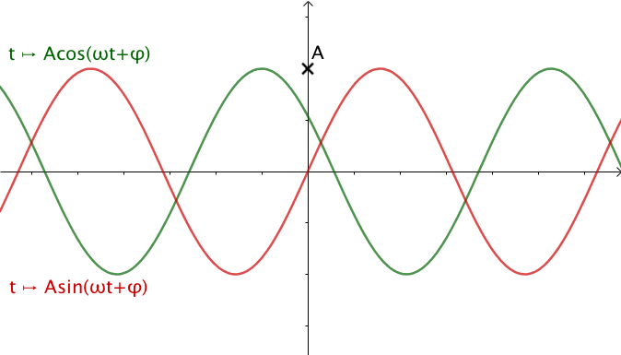

b) Phase
Définitions : 𝛚t + 𝛗 est appelé la phase instantanée du signal.
Si t = 0, 𝛗 est appelée la phase à l’origine du signal.
𝛚 est appelée la pulsation du signal.
Remarque : En physique, la phase s’exprime en radians et la pulsation en radians par seconde.

c) Période
Définition : La période d’une fonction est la longueur du plus petit intervalle pour lequel la courbe de la fonction se reproduit à l’identique.
Remarque : En physique, la période s’exprime en secondes.
Propriété : La période T des fonctions t ↦ Acos(𝛚t + 𝛗) et t ↦ Asin(𝛚t + 𝛗) est .
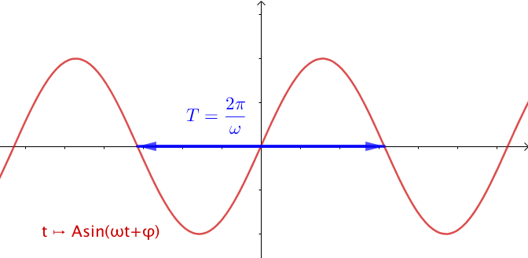

d) Dérivées

Fonction | Dérivée

